Домашнее задание : Написать конспект заполнить основные реквизиты документов

1)Задачи и организация учета продовольственного сырья, товаров и тары в общественном питании
Учет операций в кладовых производится бухгалтерией предприятия. Бухгалтерия ведет учет продуктов, товаров и тары. проверяет первичные и сводные документы.
Учёт должен обеспечить повседневный контроль за выпуском блюд и другой продукции высокого качества и мирового ассортимента в соответствии со спросом потребителей и предусмотренным ассортиментным перечнем.

Основными задачами учёта производства продукции являются:
1) Чёткий учёт наличия, поступления и списания сырья с производства;
2) Контроль за соблюдением норм закладки сырья и выхода готовой продукции;
3) Правильный расчёт цен на продукцию собственного производства и покупные товары и контроль за их соблюдением;
4) Качественное проведение инвентаризаций. Своевременное и правильное выявление её результатов;
5) Правильное определения валового дохода от реализации продукции собственного производства и покупных товаров.

2)Документальное оформление поступления продуктов, товаров и тары в торговых объектах общественного питания
При объединениях предприятий общественного питания создаются распределительные склады. На распределительных складах товары и продукты учитываются по розничным ценам предприятия без НДС.
Поставщиками товаров и продуктов являются промышленные предприятия, оптовые базы, склады, колхозы и совхозы, заготовочные ПОП и др.
Отпускные цены на продукцию определяются в договорах на поставку, протоколами согласования цен. В договорах определяются объёмы поставок товаров, цены, сроки поставок, порядок расчётов, ответственность сторон, условия оплаты и др.
Документальное оформление поступающих товаров зависит от способа их доставки и порядка расчётов. На ПОП товары доставляются преимущественно на автомобильном транспорте. Практикуют централизованный завоз товаров поставщиком или их самовывоз транспортом предоставляемым самим ПОП.
В том случае, когда договором поставки предусмотрена предварительная оплата товаров, документальное оформление начинается с выписки поставщиком счёта на оплату товаров. Один экземпляр сёта на оплату товаров поставщик вручает покупателю. В счёте указывается перечень товаров, подлежащих оплате, их цена и стоимость, сроки оплаты и банковские реквизиты получателя денег. На основании счёта поставщика покупатель оформляет платёжное поручение в трёх экземплярах и осуществляет предварительную оплату указанных товаров.
Счёт ( счёт – фактура) является основанием для предварительной оплаты товаров поставщику, и не может служить товарным документом. Роль товаросопроводительных документов выполняет товарно – транспортная накладная формы № ТТН- 1 и товарная накладная № ТН - 2.
На товары и продукты, отгружаемые автомобильным транспортом, поставщики выписывают ТТН – 1 в 4-х экземплярах.
1-ый экземпляр остаётся на складе поставщика, 2-ой предназначается покупателю, 3-ий служит пропуском на вывоз товаров, 4-ый для представителя автотранспортного предприятия доставляющего груз.
В зависимости от вида поставляемых товаров к ТТН или ТН прикладываются документы. Удостоверяющие качество товаров и их безопасность (сертификат соответствия, удостоверение качества).
Приёмку товаров на складе поставщика производит уполномоченное лицо. Право на приёмку товаров доверенное лицо (заведующий складом, экспедитор) подтверждают предъявлением доверенности (форма М-2 или М-2А).
Если при приёмки будут установлены факты недостачи, повреждения или порчи груза по вине перевозчика, о стороны составляют коммерческий акт, подтверждающий признание вины перевозчиком.

Приёмка покупных товаров и тары по количеству и качеству
Приёмка товаров на складе поставщика производится материально ответственным лицом покупателя путём проверки соответствия количества и качества принятых грузов, данным сопроводительных документов поставщика.
Затаренные товары принимаются по количеству мест и массе брутто. В случае повреждения тары и несоответствия маркировки, получатель вскрывает товар и принимает его по количеству единиц, массе нетто и качеству.
Приёмку товаров оформляют распиской представителя покупателя в товарной накладной о получении груза с указанием номера доверенности и даты её выдачи.
В случае выявления недостачи товаров или его неподлежащего качества для составления акта приёмки вызывается представитель поставщика (продавца).
При неявке представителя поставщика проверка товара производится с участием представителя органа, осуществляющего государственный контроль за качеством товаров (центра гигиены и эпидемиологии, центра стандартизации, органов сертификации, лабораторией).
3) Документальное оформление отпуска изделий кухни
в раздаточные и буфеты
Отпуск изделий кухни (блюд) производится по предъявлении кассовых чеков, талонов-абонементов и других платежных поручений, подтверждающих их оплату.
Отпуск готовых изделий оформляется накладными или дневными заборными листами (форма № ОП-6).
Заведующий производством при отпуске изделий кухни в буфеты и мелкорозничную сеть заполняет соответствующие графы дневного заборного листа в двух экземплярах под копирку. Оба экземпляра дневного заборного листа подписываются заведующим производством (бригадиром) и лицом, получившим готовые изделия, в графах за каждый час отпуска. Возврат нереализованной продукции из буфетов и мелкорозничной сети на производство (кухню) показывается в отдельной графе дневного заборного листа.
По окончании рабочего дня (смены) определяется количество и стоимость отпущенной продукции по дневному заборному листу по ценам реализации (совпадающей с учетными ценами производства).
Первые экземпляры дневных заборных листов (накладных) прикладываются к товарному отчету материально ответственных лиц, а вторые экземпляры прикладываются к отчету о движении продуктов на кухне заведующего производством (бригадира) и сдаются в бухгалтерию.
Руководству предприятия целесообразно проводить контрольные проверки соответствия фактического количества отпущенных изделий кухни в буфеты и мелкорозничную сеть по количеству, записанному в дневных заборных листах (накладных).
О проведенных проверках делается отметка в документах, по которым произведен отпуск (накладные, дневные заборные листы), а при обнаружении отклонений или злоупотреблений составляется акт для привлечения виновных в этом лиц к ответственности.
Выручка от реализации ежедневно сдается в кассу предприятия. Основанием для оприходования выручки служит кассовая лента. На сданную выручку буфетчику выдается корешок приходного кассового ордера за подписью кассира и бухгалтера.
Кассовые чеки в момент приема их раздатчиками пищи от потребителей или официантов помещаются на наколке (погашаются) по видам блюд и в конце дня (смены) используются для составления „Акта о реализации готовых изделий кухни за наличный расчет“ (унифицированная форма № ОП-12, утверждена постановлением № 132).
Учет товаров в буфете ведется по учетным ценам на счете 41 субсчет „Товары в розничной торговле“, учет готовой продукции, поступившей из производства, может отражаться на счете 43 „Готовая продукция“.
Аналитический учет товаров и готовой продукции в буфете ведется по каждому материально ответственному лицу.

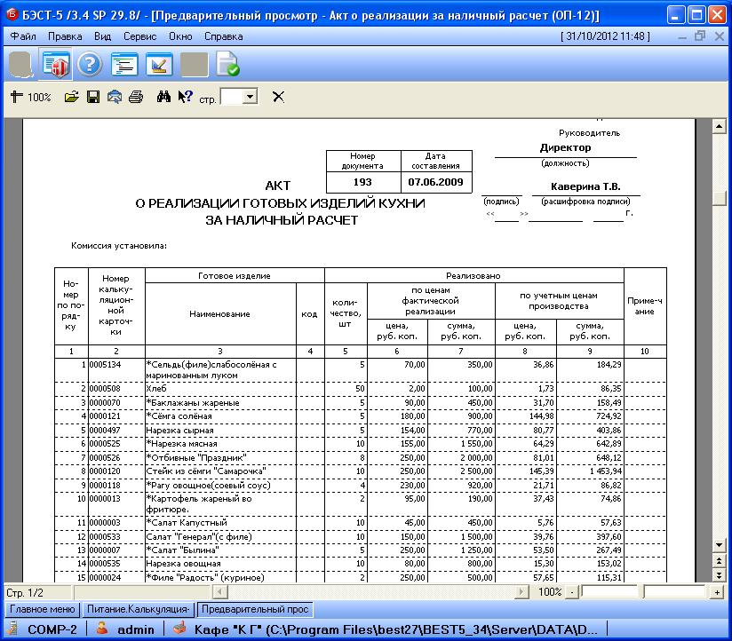
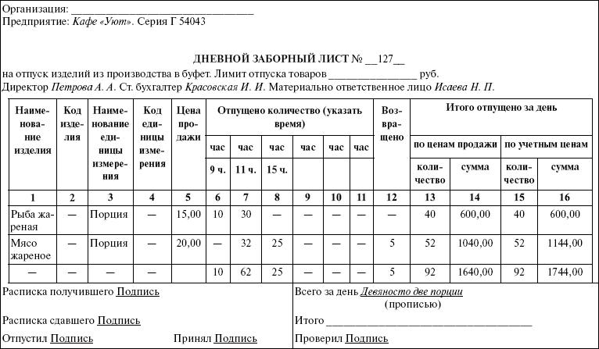

4)Учет продуктов в местах хранения и в бухгалтерии
Бухгалтерский учет наличия и движения товаров, сырья и продуктов питания осуществляется на счете 41 „Товары“, к которому предприятие может открыть субсчета, например:
• 41 субсчет „Товары на складе“;
• 41 субсчет „Продукты (сырье) на складе“;
• 41 субсчет „Продукты в производстве (на кухне)“;
• 41 субсчет „Товары в буфете и розничной торговле“.
Документальное оформление движения товаров, сырья и продуктов питания осуществляется в унифицированных формах первичных учетных документов.

- Складской учет продуктов и товаров в местах хранения материально ответственными лицами должен быть организован по наименованиям, количеству и учетным ценам в товарной книге кладовщика или на карточках количественно-суммового учета (Карточка учета материалов (форма № М-17). Основанием для записей в книге или карточках являются первичные сопроводительные документы (товарно-транспортные накладные, закупочные акты и т. п.).
Если фактически полученное количество продуктов не совпадает с данными товаросопроводительных документов по количеству и качеству, а также при расхождении по ассортименту с данными сопроводительных документов поставщика, составляется „Акт о приемке материалов“ (форма № М-7). Такой документ является юридическим обоснованием для предъявления претензии поставщику. Акт в 2-х экземплярах составляется членами приемной комиссии с обязательным участием материально ответственного лица и представителя поставщика.
По окончании каждого месяца материально ответственными лицами заполняется ведомость остатков продуктов и товаров в кладовой по данным товарной книги кладовщика (карточек) (форма № ОП-16), которая проверяется бухгалтерией, правильность выведения остатков подтверждается их подписью.
На небольших предприятиях, где нет склада, продукты и сырье поступают непосредственно на производство.
Учет продуктов и товаров в бухгалтерии обычно ведется оперативно – бухгалтерским (сальдовым методом):
• в бухгалтерии – суммарно в денежном выражении по учетным ценам;

• в местах хранения (кладовых, складах) – по наименованию, сорту, цене и количеству продуктов и товаров (в товарной книге или карточках).

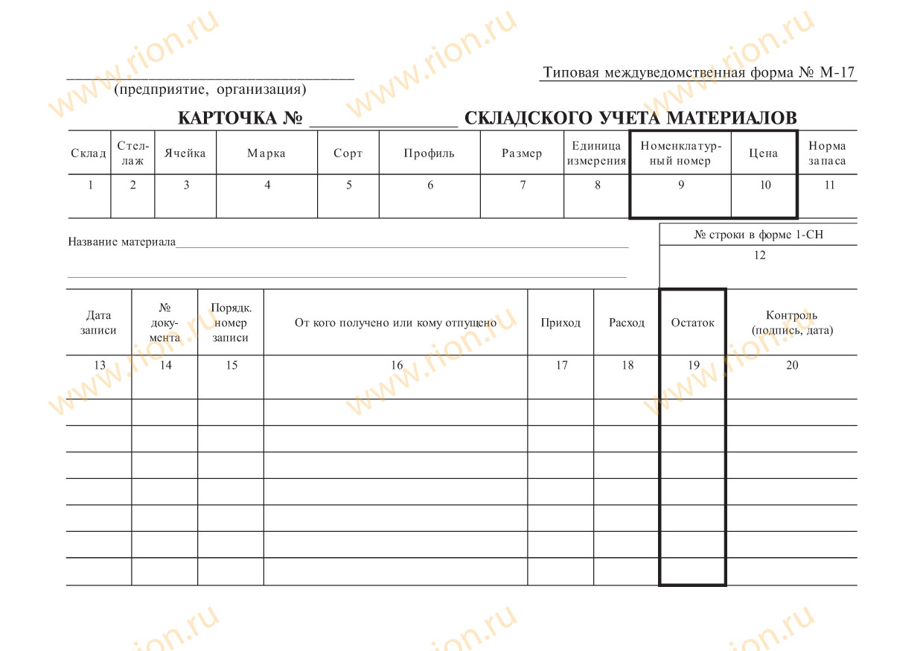

5)Товарные потери и порядок их оформления и списания.
На предприятиях общественного питания могут возникать потери, связанные с боем, ломом и порчей товаров. Такие товарные потери списываются за счет виновных лиц на основании составленного акта по унифицированной форме № ТОРГ-15.
Акт составляется в трех экземплярах и подписывается членами комиссии с участием руководителя, материально ответственного лица .
В акте указывают наименование, артикул, сорт, цену, количество и стоимость товаров, причину и виновников потерь, возможности дальнейшего использования товаров (продажа по сниженным ценам, сдача в переработку) или уничтожение. Сдачу товаров в утиль, переработку оформляют товарно-транспортной накладной. Уничтожают непригодные для продажи товары в присутствии комиссии, составившей акт, во избежание повторного представления товаров для актирования и списания.
Акт утверждается руководителем организации, который принимает решение, за чей счет будут списаны товары.
Как правило, порча, бой, лом товаров являются следствием бесхозяйственности, поэтому потери взыскиваются с виновных лиц. Исключение составляют случаи, когда конкретных виновников установить не удается. Тогда списание стоимости товаров происходит за счет организации.
6) ИНВЕНТАРИЗАЦИЯ продовольственных товаров и тары
Инвентаризация продуктов (сырья) и готовых изделий в предприятиях общественного питания как основного производства (кухни), так и самостоятельных цехов (кондитерского, полуфабрикатов и др.) производится в порядке, установленном Приказом Министерства торговли в следующие сроки:
в кладовых - не реже одного раза в квартал;
на кухнях и в производственных цехах - не реже одного раза в месяц;
в буфетах - не реже двух раз в квартал;
тара, находящаяся в предприятиях общественного питания, инвентаризируется одновременно с сырьем, продуктами и готовыми изделиями.
Одновременно с инвентаризацией товарно-материальных ценностей в предприятиях общественного питания, как правило, проводится инвентаризация этих ценностей в филиалах данного предприятия и в прикрепленной к нему мелкорозничной сети (палатках, киосках, ларьках, лотках и т.п.).
Это правило не распространяется на крупные столовые, рестораны, фабрики-заготовочные, комбинаты питания и т.п., в которых инвентаризация проводится по отделам и филиалам с раздельной материальной ответственностью.
Задача
В августе 2014 года предприятием общественного питания была проведена плановая инвентаризация по состоянию на 31 июля 2014 года. Ниже приведены результаты по некоторым из позиций в форме сличительной ведомости.
Таблица
Сличительная ведомость по результатам инвентаризации
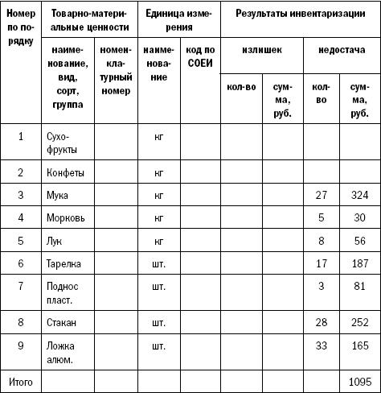
Вышеуказанные недостачи являются ненормируемыми потерями. Составлен акт на списание. Выявлены материально ответственные лица, за счет которых произведено списание материального ущерба организации. В бухгалтерском учете отразить проводки.

